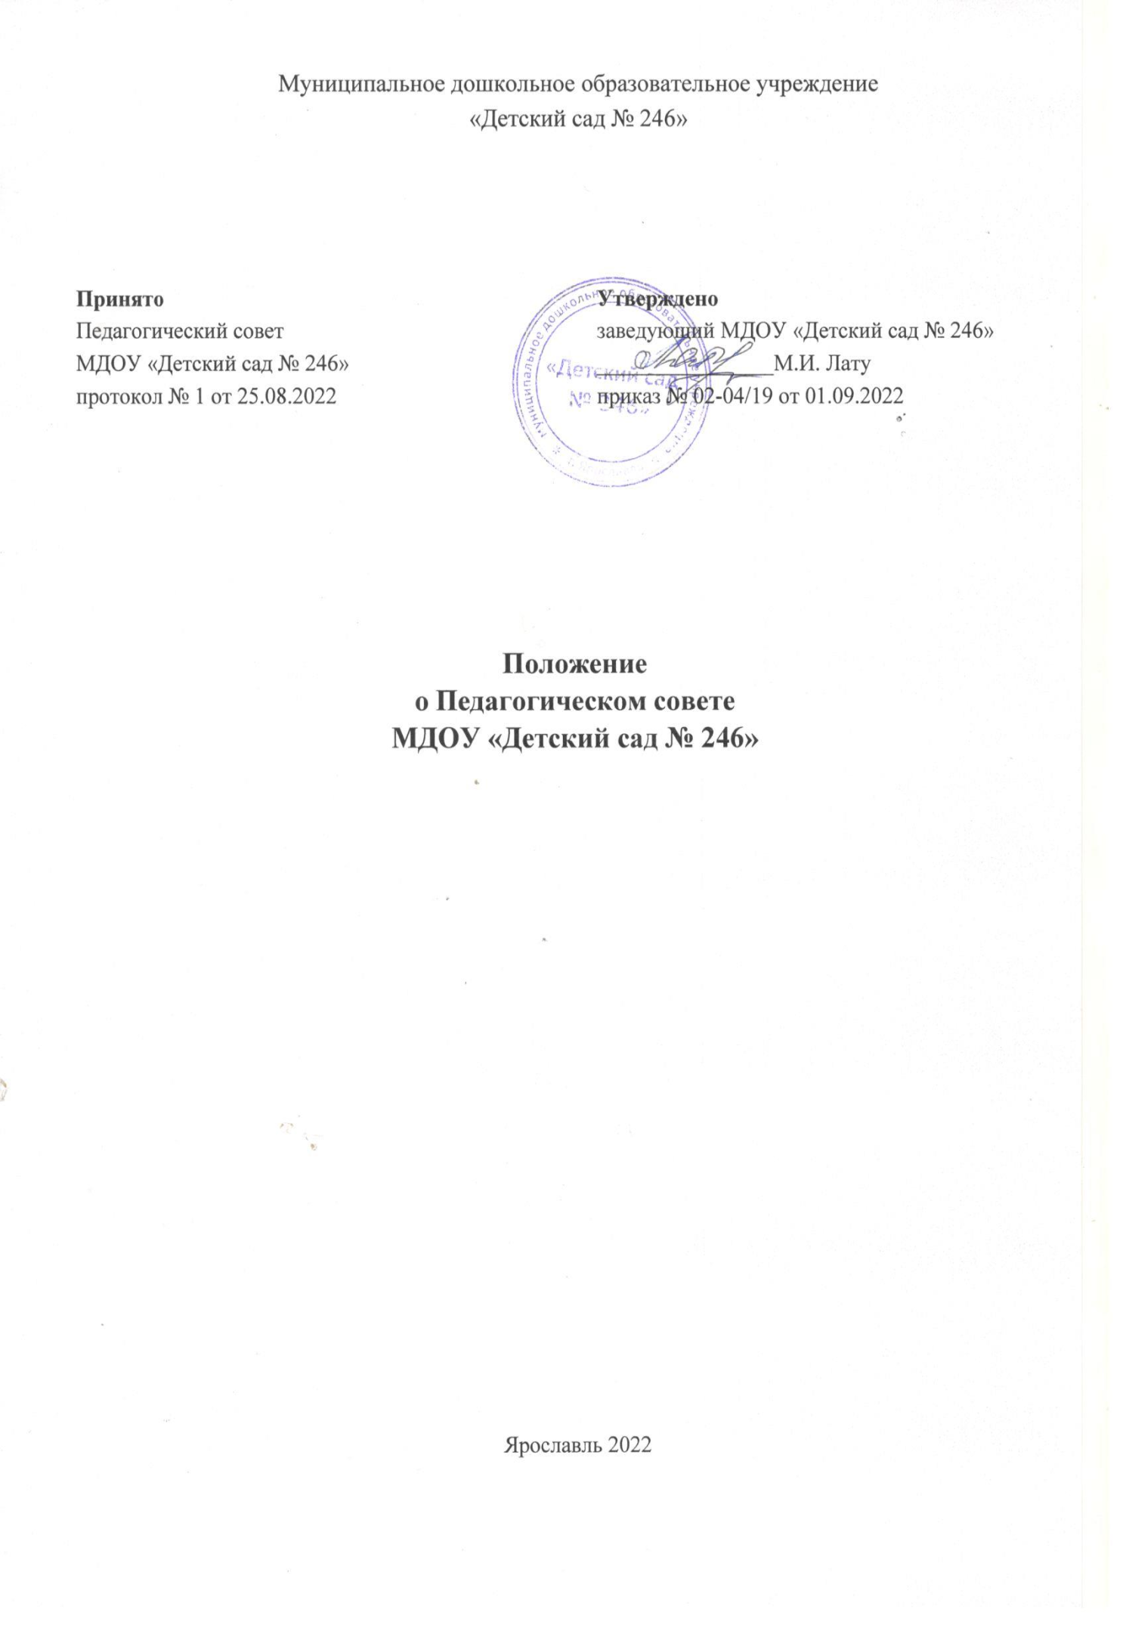

Общие положения
Настоящее Положение о педагогическом совете ДОУ (далее –Положение) разработано в соответствии с Федеральным законом от 29.12.2012 № 273-ФЗ "Об образовании в Российской Федерации" в редакции от 25 июля 2022 года, ФГОС дошкольного образования, утвержденным приказом Минобрнауки России №1155 от 17.10.2013г с изменениями и дополнениями, Приказом Министерства просвещения РФ от 31 июля 2020 г. № 373 «Об утверждении Порядка организации и осуществления образовательной деятельности по основным общеобразовательным программам - образовательным программам дошкольного образования», Федеральным законом от 08.05.10 № 83-ФЗ «О внесении изменений в отдельные законодательные акты Российской Федерации в связи с совершенствованием правового положения государственных (муниципальных) учреждений» с изменениями и дополнениями, а также Уставом МДОУ «Детский сад № 246» (далее -Учреждение). .
  - Данное Положение обозначает основные задачи и функции педсовета дошкольного образовательного учреждения, определяет его управление и деятельность, права и ответственность, обязанности и права его членов, а также устанавливает взаимосвязь педагогического совета с другими органами самоуправления, необходимую документацию.
  - Педагогический совет является постоянно действующим органом управления дошкольного образовательного учреждения для рассмотрения основных вопросов образовательной деятельности.
  - Педагогический совет действует на основании настоящего Положения, Федерального закона от 29.12.2012 № 273-ФЗ «Об образовании в Российской Федерации», Порядка организации и осуществления образовательной деятельности по основным общеобразовательным программам - образовательным программам дошкольного образования, утвержденного приказом Министерства просвещения РФ от 31 июля 2020 г. № 373, других нормативных правовых актов об образовании, а также Устава Учреждения.
  - Решения Педагогического совета являются рекомендательными для коллектива дошкольного образовательного учреждения. Решения Педсовета, утвержденные приказом заведующего ДОУ, являются обязательными для исполнения.

Задачи и компетенции педагогического совета
  - Главными задачами педсовета ДОУ являются:
- реализация государственной, региональной, политики в области дошкольного образования;
- ориентация педагогического коллектива дошкольного образовательного учреждения на совершенствование образовательной деятельности;
- разработка основной образовательной программы дошкольного образовательного учреждения;
- ознакомление с достижениями педагогической науки, передовым педагогическим опытом и внедрение их в практическую деятельность дошкольной образовательной организации;

- организация и определение направлений образовательной деятельности;
- повышение профессионального мастерства, развитие творческой активности педагогических работников дошкольного образовательного учреждения.

  - В компетенцию Педагогического совета Учреждения входит принятие решений по следующим вопросам:
- принятие и обсуждение плана работы Учреждения на учебный год, образовательной программы, дополнительных общеобразовательных программ и иных локальных актов Учреждения в соответствии с компетенцией и действующим законодательством;
- выбор и принятие для использования в педагогическом процессе основных и дополнительных общеразвивающих программ дошкольного образования;
- определение направлений образовательной деятельности Учреждения;
- организация работы по совершенствованию научно-методического обеспечения образовательного процесса и учебных программ;
- обсуждение и принятие решений по вопросам, касающимся содержания, воспитания и образования в Учреждении;
- определение направлений по инновационной и опытно – экспериментальной деятельности Учреждения;
- выявление, обобщение, распространение, внедрение педагогического опыта;
- организация проведения смотров, конкурсов педагогических кадров в целях совершенствования образовательного процесса;
- рассматривание вопросов по организации платных дополнительных образовательных услуг, их содержания и качества;
- рекомендует к награждению или другому поощрению педагогических работников;
- решает и принимает решение по иным вопросам деятельности Учреждения в рамках своей компетенции.

Организация деятельности педагогического совета
  - Педагогический совет Учреждения является постоянно действующим коллегиальным органом управления, осуществляющим общее руководство образовательным процессом.
  - Педагогический совет образуют сотрудники Учреждения, занимающие должности педагогических и руководящих работников.
  - В состав Педагогического совета входят: заведующий Учреждения, сотрудники Учреждения, занимающие должности педагогических работников. На правах совещательного голоса могут входить родители (законные представители), представители Учредителя Учреждения.
Педагогический совет действует бессрочно.
  - Работой Педагогического совета руководит председатель Педагогического совета - заведующий Учреждения.
  - Председатель Педагогического совета вправе выступать от имени Учреждения и представлять его интересы в органах власти и Управления, организациях, по вопросам, отнесенным к его компетенции.
  - Председатель педагогического совета:
- организует деятельность педагогического совета;
- информирует членов педагогического совета о предстоящем заседании за 15 дней до его проведения;
- организует подготовку и проведение заседания педагогического совета;

- определяет повестку дня педагогического совета;
- контролирует выполнение решений педагогического совета;
  - На первом заседании педагогического совета ДОУ из числа его членов, простым большинством голосов избирается секретарь сроком на один учебный год.
  - Секретарь педагогического совета:
- информирует членов Педагогического совета Учреждения о предстоящем заседании за 15 дней;
- регистрирует поступающие в Педагогический совет Учреждения заявления, обращения и иные документы;
- ведет протоколы Педагогического совета.
Протоколы подписываются председателем и секретарем педсовета.
  - Заседания педагогического совета могут созываются по мере необходимости, но не реже 4-х раз в год. Ход заседаний педагогического совета и решения оформляются протоколами.
  - Решение Педагогического совета Учреждения является правомочным, если на его заседании присутствовало не менее двух третей педагогических работников Учреждения и если за него проголосовало более половины присутствовавших педагогических работников.
Решения Педагогического совета принятые в пределах его компетенции и не противоречащие действующему законодательству, закрепляются приказом заведующего Учреждения, являются обязательными для исполнения
  - Педагогический совет работает по плану, являющемуся составной частью годового плана работы дошкольного образовательного учреждения.
  - Педагогический совет принимает решения открытым голосованием. Каждый член педагогического совета обладает одним голосом. Решение педсовета считается принятым, если за него подано большинство голосов присутствующих членов педагогического совета.
  - При равном количестве голосов решающим является голос председателя педагогического совета дошкольного образовательного учреждения.
  - Решения должны носить конкретный характер с указанием сроков проведения мероприятий и ответственных лиц за их выполнение.
  - Результаты этой работы сообщаются членам педагогического совета на последующих заседаниях.
  - Непосредственным выполнением решений занимаются ответственные лица, указанные в протоколе заседания.
  - Согласно настоящему Положению каждый член педагогического совета ДОУ обязан посещать все его заседания в детском саду, активно участвовать в подготовке и его работе,
своевременно и полностью выполнять принятые решения.

Права и ответственность Педагогического совета
  - Педагогический совет ДОУ имеет право:
- создавать временные творческие объединения с приглашением специалистов различного профиля, консультантов для выработки рекомендаций с последующим рассмотрением их на педагогическом совете;
- в необходимых случаях на свои заседания приглашать представителей общественных организаций, учреждений, работников ДОУ, не являющихся членами педагогического совета, родителей (законных представителей) воспитанников при наличии согласия педсовета. Необходимость их приглашения определяется председателем педагогического совета;
- обсуждать и принимать образовательную программу дошкольного образовательного учреждения;
- обсуждать и принимать локальные акты детского сада в соответствии с установленной компетенцией;
- вносить предложения об изменении и дополнении Устава дошкольного образовательного учреждения;
- принимать решения по вопросу охраны детского сада и другим вопросам жизни дошкольного образовательного учреждения, которые не оговорены и не регламентированы Уставом;
- заслушивать отчеты администрации дошкольного образовательного учреждения о проделанной работе;
- обсуждать и принимать решения по любым вопросам, касающимся содержания образования и воспитания;
- рассматривать вопросы повышения квалификации и переподготовки кадров;
- организовывать выявление, обобщение, распространение, внедрение педагогического опыта;
- рассматривать вопросы организации дополнительных услуг родителям (законным представителям) детей;
- утверждать характеристики педагогов.
  - Педагогический совет несет ответственность:
- за выполнение годового плана работы дошкольного образовательного учреждения;
- за соответствие принятых решений Федеральному закону № 273-ФЗ «Об образовании в Российской Федерации» от 29 декабря 2012 г.;
- за соответствие принятых решений требованиям ФГОС ДО, утвержденного приказом Минобрнауки России №1155 от 17.10.2013г;
- за соответствие принятых решений Конвенции ООН о правах ребенка, а также законодательству Российской Федерации о защите прав детей;
- за утверждение образовательных программ дошкольного образования, разработанных согласно Положению об образовательной программе ДОУ.
- за принятие конкретных решений по каждому рассматриваемому вопросу с указанием ответственных лиц и сроков исполнения этих решений.

Права и обязанности членов педагогического совета
  - Каждый член Педагогического совета имеет право:
- участвовать в обсуждении текущих вопросов повестки заседания Педагогического совета;
- участвовать в голосовании по принятию решений Педагогическим советом по тому или иному вопросу;
- выносить на обсуждение Педагогического совета интересующие его вопросы и предложения, имеющие непосредственное отношение к образовательной деятельности и развитию дошкольного образовательного учреждения.
  - Каждый член педагогического совета обязан посещать все заседания педсовета, принимать активное участие в его работе.

Взаимосвязи педагогического совета с другими органами самоуправления
6.1. Педагогический совет организует взаимодействие с другими коллегиальными органами управления ДОУ: Общим собранием работников Учреждения и Советом родителей (через участие представителей педсовета в заседании Общего собрания работников Учреждения и Совета родителей):
- представляет на ознакомление Общему собранию работников Учреждения и Совету родителей материалы, разработанные на заседании Педагогического совета;
- вносит предложения и дополнения по вопросам, рассматриваемым на заседаниях Общего собрания работников Учреждения и Совета родителей.

Документация педагогического совета
  - Решения, принятые на заседании педагогического совета оформляются протоколом.
  - Протоколы Педагогического совета содержат следующую информацию:
- дата проведения;
- количественное присутствие (отсутствие) членов Педагогического совета;
- приглашенные (ФИО, должность);
- повестка дня;
- ход обсуждения вопросов;
- предложения, рекомендации и замечания членов Педагогического совета и приглашенных;
- решение.
  - Протоколы подписываются председателем и секретарем.
  - 7.4.Нумерация протоколов ведется от начала учебного года.
  - Книга протоколов хранится в делах Учреждения 10 лет и передается по акту при смене руководителя или передаче в архив.
  - Доклады, тексты выступлений членов педагогического совета хранятся в отдельной папке.

Заключительные положения
  - Настоящее Положение является локальным нормативным актом ДОУ, принимается на педагогическом совете детского сада и утверждается (либо вводится в действие) приказом
заведующего дошкольным образовательным учреждением.
  - Все изменения и дополнения, вносимые в настоящее Положение, оформляются в письменной форме в соответствии действующим законодательством Российской Федерации.
  - Положение принимается на неопределенный срок. Изменения и дополнения к Положению принимаются в порядке, предусмотренном п.8.1. настоящего Положения.
  - После принятия Положения (или изменений и дополнений отдельных пунктов и разделов) в новой редакции предыдущая редакция автоматически утрачивает силу.

